Logbook Workshop Produksi Game 5

Minggu 2



Oleh:

Naufal Febriyan Prasetijo 4210161002

Muhammad Dzaki Adani 4210161016

Dhani Yanuar Erdiansyah 4210161016

**PROGRAM STUDI TEKNOLOGI GAME**

**DEPARTEMEN TEKNOLOGI MULTIMEDIA KREATIF**

**POLITEKNIK ELEKTRONIKA NEGERI SURABAYA**

**2018**

1. Mekanik Gravitasi pada Unity

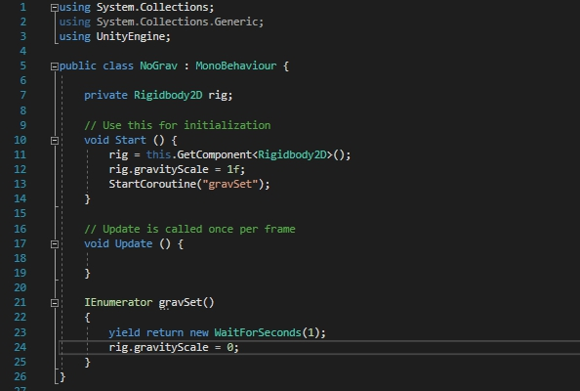

1. Desain untuk Animasi Karakter



(spritesheet)